**Bài tập 2. Xây dựng website đặ t tour du lịch trực tuyến**

**1. Xác định yêu cầu chức năng**

- Khách hàng: tìm kiếm địa điểm theo vùng; xem chi tiết tour (lịch trình ngày, thời gian, điểm khởi hành, giá, khuyến mãi); tìm kiếm theo từ khóa/tiêu chí; đặt tour trực tuyến; thanh toán ngay/để sau; gửi yêu cầu thay đổi/hủy.

- Hệ thống: kiểm tra dữ liệu form; lưu đơn đặt; theo dõi trạng thái thanh toán và hủy; gửi thông báo kết quả; tự hủy nếu quá hạn 24 giờ chưa thanh toán; tính hoàn tiền theo thời điểm hủy.

- Nhân viên CSKH: tạo/cập nhật tour; quản lý đơn đặt; xử lý yêu cầu thay đổi/hủy; thống kê doanh thu theo thời gian/tour/nhân viên.

- Quản lý: quản lý nhân viên; phân công hướng dẫn viên cho tour (2–3 người/tour); xem báo cáo tổng hợp.

- Quản trị hệ thống: quản lý người dùng, phân quyền, cấu hình chức năng.

**2. Mô hình hóa yêu cầu chức năng, sử dụng sơ đồ use case.**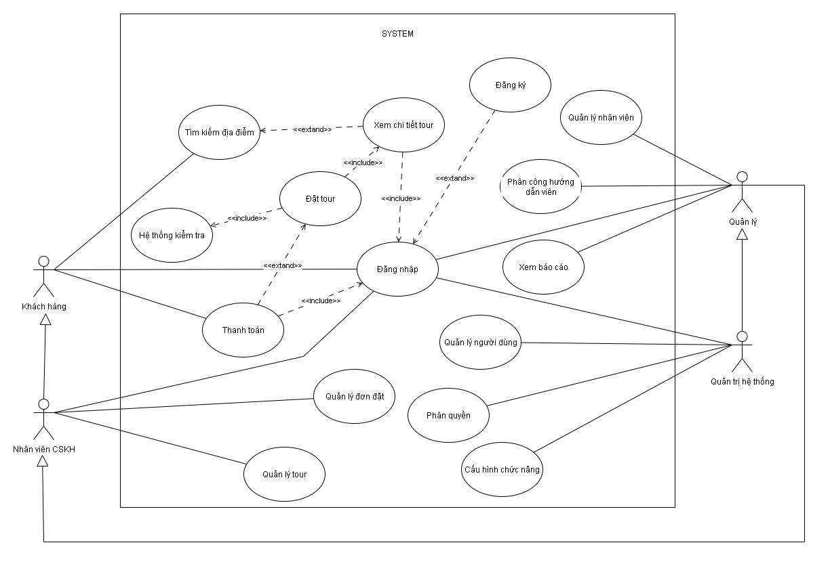

**4. Quy tắc nghiệp vụ**

- Sức chứa tour: 10–40 khách; chốt vé theo còn chỗ.

- Đơn đặt: có thể nhiều đơn/tài khoản, mỗi đơn gán 1 nhân viên quản lý.

- Thanh toán: nếu chưa thanh toán sau 24 giờ từ lúc đặt ⇒ tự hủy.

- Hoàn tiền khi hủy: trước khởi hành ≥24h hoàn 70%; ≥12h và <24h hoàn 50%; <12h không hoàn.

- Hướng dẫn viên: 2–3 người/tour; một HDV có thể đi nhiều tour nhưng không trùng lịch.

- Giá/khuyến mãi áp dụng theo thời điểm thanh toán.

**5. Quy trình nghiệp vụ**

- Mượn sách in: DG đăng nhập → tìm sách → đăng ký mượn (mã sách, ngày mượn, ngày trả) → TT duyệt và giao sách → đến hạn trả: DG trả → hệ thống tính phạt nếu trễ → TT thu phạt và cập nhật.

- Đọc ebook: DG đăng nhập trong LAN → tìm và mở ebook → hệ thống ghi nhận lượt truy cập.

- Quản lý kho: TT thêm loại/đầu sách/bản in → cập nhật khi mượn/trả → báo cáo tồn.

- Quản trị: QT quản lý tài khoản, quyền; sao lưu/khôi phục; xem nhật ký.

**Bài tập 3. Xây dự ng hế thố ng quặ n lý thự viế n của một  trường đại học**

**1. Xác định yêu cầu chức năng**

- Độc giả (GV/SV): đăng ký và đăng nhập tài khoản, tìm kiếm và xem chi tiết sách, đăng ký mượn sách in và tra cứu lịch sử mượn, đọc ebook online trong mạng nội bộ.

- Thủ thư: thêm và chỉnh sửa loại sách, đầu sách, bản in; duyệt yêu cầu mượn, giao và nhận trả sách; cập nhật tồn kho, thống kê mượn trả và tồn kho; thống kê truy cập ebook và sách được yêu thích; xử lý và ghi nhận phí phạt trễ hạn.

- Quản trị: quản lý người dùng và phân quyền, cấu hình tham số nghiệp vụ như hạn mượn và mức phạt, thực hiện sao lưu và khôi phục dữ liệu, theo dõi bảo mật và nhật ký hệ thống.

**2. Mô hình hóa yêu cầu chức năng, sử dụng sơ đồ use case.**

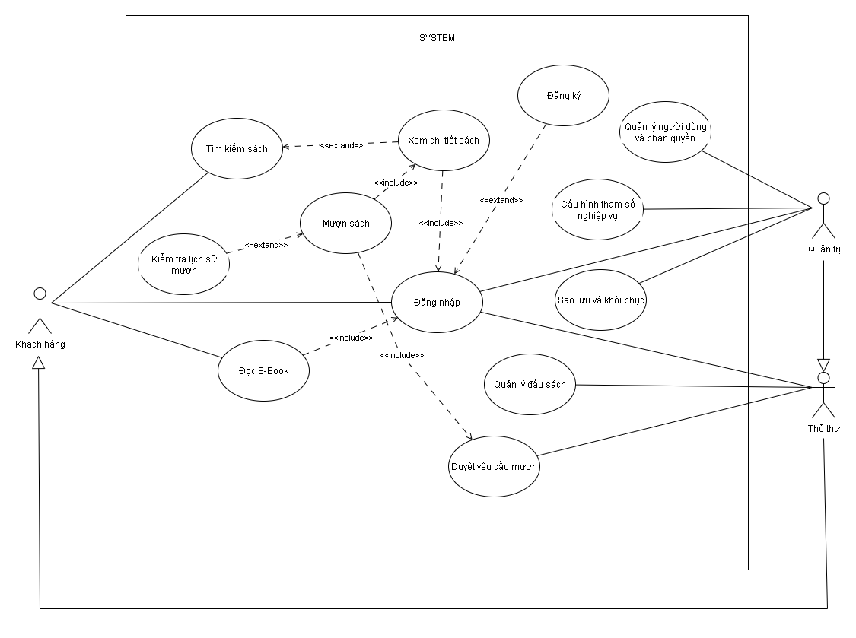

**4. Quy tắc nghiệp vụ**

- Tài khoản độc giả: mã tài khoản = mã GV hoặc mã SV; chỉ truy cập ebook khi trong LAN.

- Danh mục: loại sách có Mã loại, Tên, Mã giá/kệ; mỗi loại có nhiều đầu sách; đầu sách có thông tin nêu trong đề; số lượng bản in là số bản vật lý sẵn có.

- Ebook: tên file chính là Mã sách; chỉ đọc online, không tải về nếu không được phép.

- Mượn sách in: đăng ký mượn → đến quầy nhận; mỗi bản in chỉ được mượn bởi 1 độc giả tại một thời điểm; thời hạn trả theo quy định thư viện (tham số hệ thống).

- Phạt trễ hạn theo số ngày: <7 ngày: 5% đơn giá; 7–15 ngày: 10%; >15 ngày: 20%. Tính trên đơn giá của đầu sách; cộng dồn nếu nhiều bản trễ.

- Trả sách: cập nhật tồn kho; nếu hư hỏng/mất, xử lý theo quy định riêng.

- Thống kê: sách mượn nhiều, tồn kho, truy cập ebook, “yêu thích” dựa trên lượt đọc.

**5. Quy trình nghiệp vụ**

- Mượn sách in: DG đăng nhập → tìm sách → đăng ký mượn (mã sách, ngày mượn, ngày trả) → TT duyệt và giao sách → đến hạn trả: DG trả → hệ thống tính phạt nếu trễ → TT thu phạt và cập nhật.

- Đọc ebook: DG đăng nhập trong LAN → tìm và mở ebook → hệ thống ghi nhận lượt truy cập.

- Quản lý kho: TT thêm loại/đầu sách/bản in → cập nhật khi mượn/trả → báo cáo tồn.

- Quản trị: QT quản lý tài khoản, quyền; sao lưu/khôi phục; xem nhật ký.